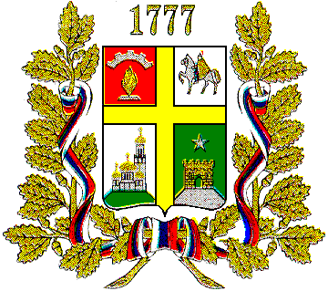
КОМИТЕТ
ФИЗИЧЕСКОЙ КУЛЬТУРЫ И СПОРТА
АДМИНИСТРАЦИИ ГОРОДА СТАВРОПОЛЯ

ПРИКАЗ

г. Ставрополь

О присвоении квалификационной
категории

В соответствии с Положением о спортивных судьях, утвержденным приказом Министерства спорта Российской Федерации от 28 февраля 2017 г. № 134 «Об утверждении Положения о спортивных судьях»

- Присвоить квалификационную категорию:
Фамилия, Имя, Отчество | Первичная физкультурная организация (официальное сокращенное наименование) | Территория

«Спортивный судья второй категории»

по конному спорту:

Григораш Александр Васильевич | ГОО «СДЮКСК» | г. Ставрополя

«Спортивный судья третьей категории»

по рукопашному бою:

Башкатов Иван Владимирович | РОО СКФРБ | г. Ставрополя

по баскетболу:

Соловьева Мария Сергеевна | РСОО «Федерация баскетбола Ставропольского края» | г. Ставрополя
Балакин Федор Юрьевич | РСОО «Федерация баскетбола Ставропольского края» | г. Ставрополя

2. Главному специалисту отдела по физической культуре и спорту комитета Д.О. Корабельникову опубликовать настоящий приказ на официальном сайте администрации города Ставрополя в информационно-телекоммуникационной сети «Интернет».
3. Контроль исполнения настоящего приказа возложить на руководителя отдела по физической культуре и спорту комитета
Г.В. Павлиди.

Основание:
заявление председателя Правления РОО «Ставропольская краевая федерация рукопашного боя» от 23.08.2019 № 65;
заявление президента РСОО «Федерация баскетбола Ставропольского края» от 16.08.2019 № 84;
заявление президента РСОО «Федерация баскетбола Ставропольского края» от 22.08.2019 № 86;
заявление президента РОО «Федерация конного спорта Ставропольского края» от 17.08.2019 №105.

Руководитель комитета А.Е. Середа

Проект вносит:

Руководитель отдела по физической
культуре и спорту комитета
физической культуры и спорта
администрации города Ставрополя Г.В. Павлиди

Проект визируют:

Заместитель руководителя
комитета физической культуры и
спорта администрации города Ставрополя О.П. Попова

Исполнитель проекта
Г.В. Павлиди
Тел. 29-75-36

Технический исполнитель
О.П. Смолин
Тел. 29-75-36

